PRESSEMITTEILUNG
„Floramundi in scena” präsentiert Carla Fracci
Am Sonntag, den 3. Dezember, erzählt im Teatro Impero von Marsala Carla Fracci von ihrer Karriere; an dieser Veranstaltung nehmen der Regisseur Beppe Menegatti, der Tänzer Amilcar Moret Gonzalez und die DJB Junior Ballet Company teil. Die Choreographien werden an der Karriere der Künstlerin und des Floramundi von Donnafugata inspiriert, dessen Schirmherrin Carla Fracci sein wird.
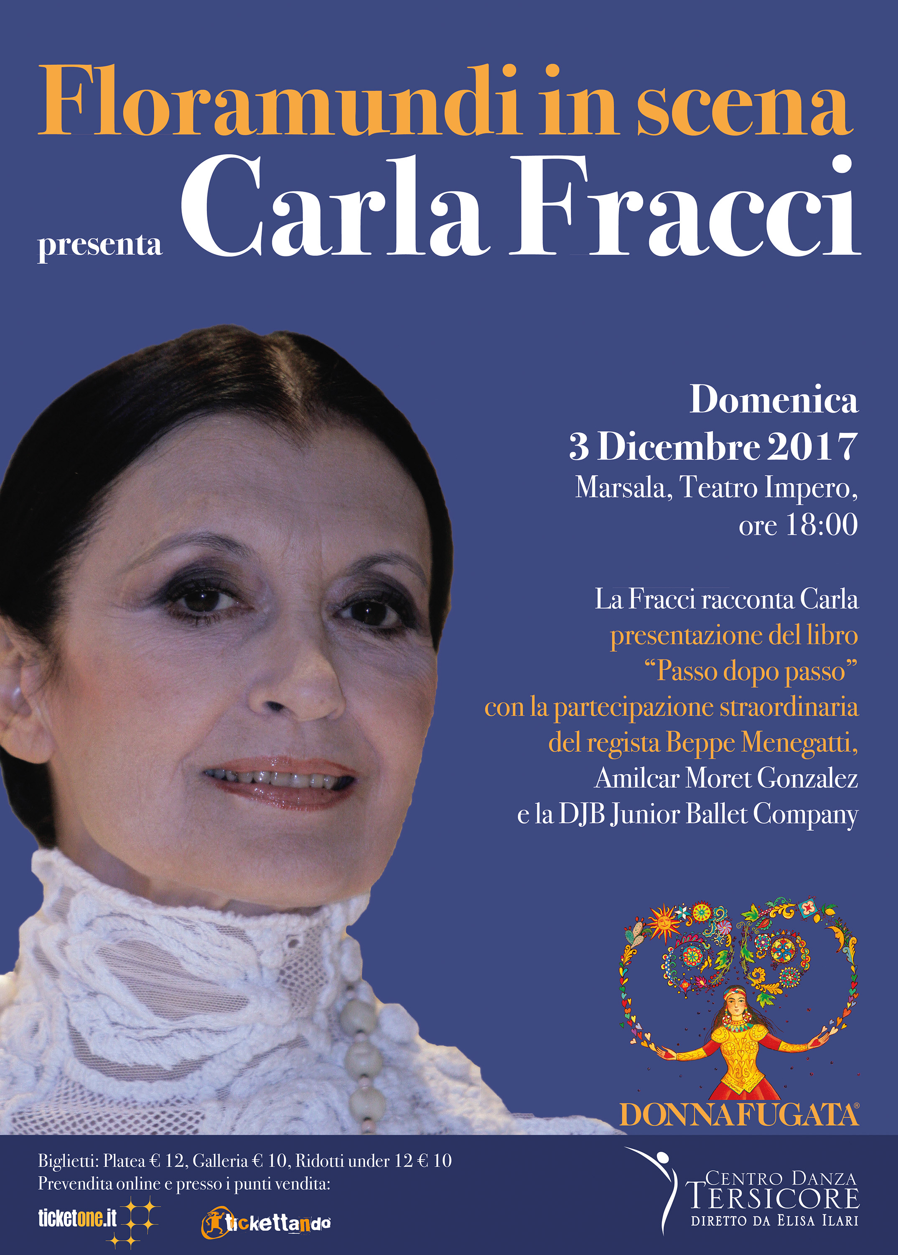
Die großartigste italienische Tänzerin wird im Teatro Impero von Marsala am Sonntag, den 3. Dezember, um 18 Uhr auftreten und die Etappen ihrer außerordentlichen Karriere in den größten Theatern der Welt erzählen. Sie hat Rollen interpretiert, die durch sie Legende geworden sind.
Die Tänzerin Fracci erzählt von Carla: Auf diese Weise präsentiert die bekannteste Primaballerina der Mailänder Scala ihre Autobiographie „Passo dopo passo” (Schritt für Schritt), mit der sie sich selbst über die Bedeutung des Künstlerlebens, der Kunst und der Schönheit im Allgemeinen befragen wollte.
In der Rolle von Giselle, Julia, Schneewittchen und Medea hat Carla Fracci den größten Erfolg neben den wichtigsten Tänzern des Weltballetts erreicht: Erik Bruhn, Rudolf Nureyev, Michail Baryshnikov, Mario Pistoni und Paolo Bortoluzzi.
Basierend auf diesen Erinnerungen wird Carla Fracci im Dialog mit dem Meister Beppe Menegatti von den begeisterndsten Momenten ihrer künstlerischen Erfahrung mit Verweisen auf ihr Privatleben erzählen.
Der Tänzer Amilcar Moret Gonzalez und die DJB Junior Ballet Company werden die Erzählung mit einigen der bekanntesten Choreographien interpretieren, die an der Karriere von Fracci und dem Wein Floramundi von Donnafugata inspiriert sind.
In Marsala wird Carla Fracci auf die Freundschaft und die Bewunderung einer ganzen Stadt treffen, was auch der Arbeit des Centro Danza Tersicore unter Leitung von Elisa Ilari zu verdanken ist. Er hat zusammen mit Donnafugata die Organisation übernommen, um die Künstlerin nach Marsala, die Stadt des Zugs der Tausend, zu bringen.

„Es ist für das Centro Danza Tersicore eine große Ehre – wie der Intendant Elisa Ilari sagt, – zu dem zwanzigsten Jubiläum unserer Schule einen absoluten Mythos des Balletts wie Carla Fracci begrüßen zu dürfen. Wir haben diesen wichtigen Event organisiert, weil wir glauben, dass er für unsere Schülerinnen gewinnbringend sein wird, da sie sich an den Tischen des Teatro Impero mit der großartigsten Ballett-Interpretin treffen und austauschen können.”
José Rallo von Donnafugata sagt: „An Carla Fracci bewundere ich die Hartnäckigkeit, die perfekte Künstlerin und die Eleganz, mit der sie auf der ganzen Welt getanzt hat; wir sind ihr wirklich sehr dankbar, dass Sie die Einladung als Schirmherrin unseres Floramundi, ein Cerasuolo di Vittoria mit blumigem Charakter, angenommen hat. So kommen Tanz und Wein zusammen und zelebrieren die Schönheit und die Harmonie. Ich werde mich am Ende der Veranstaltung sehr freuen, auf der Bühne Carla Fracci für diese großartigen Emotionen zu danken.“
Marsala, 23. November 2017
PRESSEBÜRO Nando Calaciura calaciura@granviasc.it Mobil 338 3229837
PUBLIC RELATIONS Baldo M. Palermo baldo.palermo@donnafugata.it Tel. 0923 724226
Online-Vorverkauf und in den folgenden Verkaufsstellen: Agentur "I Viaggi dello Stagnone", Via dei Mille, 45 in Marsala; Egatour Viaggi, Via Ammiraglio Staiti 13 in Trapani; Cafè Argenteria, Via Argenteria 100 in Casa Santa Erice.

Passo dopo passo (Schritt für Schritt). Die Tänzerin Fracci erzählt von Carla.
Giselle, Julia, Schneewittchen, Medea, Swanilda, Francesca von Rimini... Carla Fracci hat mehr als zweihundert Persönlichkeiten interpretiert, mehr als zweihundert Rollen, Interpretationen und Geschichten, die mit extremer Vielseitigkeit und sehr viel Gefühl inszeniert wurden. Denn „das Ballett hat eine eindringlichere Sprache als das Theater; vielleicht ist es so ausdrucksstark, weil nicht gesprochen wird“.
In ihrer Autobiographie erzählt Carla Fracci von der Kindheit auf dem Land in der Lombardei und von der Aufnahme in die Ballettschule an der Scala, von der Abschlussaufführung und den Triumphen mit dem American Ballet Theatre und auf den wichtigsten Bühnen der Welt: Los Angeles, Moskau, Havanna, Tokio und London.
Carla ist die Tochter des Straßenbahners Luigi und der Arbeiterin Santina, entfernte Verwandte von Giuseppe Verdi dank der ersten Ehefrau des Großvaters; sie gesteht die Liebe für die Familie, die Aufrichtigkeit und für den Tanz, den sie auch in die kleinsten Ortschaften bringen wollte, für die Musik und Harmonie, „das alles inspiriert mich, noch mehr als die Umgebung".
Sie wurde von den angesehensten Ballettkritikern gelobt und von jeglichem Publikum bejubelt. Carla Fracci war künstlerische Partnerin der glorreichsten Tänzer der Welt: Erik Bruhn, Rudolf Nureyev, Michail Baryshnikov, Mario Pistoni und Paolo Bortoluzzi sowie Margot Fonteyn, Gelsey Kirkland, Alicia Markova. Sie hat mit Choreographen wie John Cranko, Maurice Béjart und Antony Tudor zusammengearbeitet und ihr Leben war immer von Dichtern umgeben, vor allem von Eugenio Montale, der ihr das Gedicht La danzatrice stanca (Die müde Tänzerin) widmete.
„Und dank dieser Meister fühlte ich mich auch heute, nach mehr als siebzig Jahren, überhaupt nicht müde” sagt Carla und fügt hinzu, dass sie nur noch einen großen Wunsch hat: „Ich wünsche mir, dass in Italien eine nationale Balletttruppe entsteht, die mit unseren Exzellenzen die ganze Welt bereist, um vor allem jungen Leuten wichtige Möglichkeiten zu geben, damit sie sich nicht mehr gezwungen fühlen, ihre Heimat zu verlassen".

Centro Danza Tersicore
Das Centro Danza Tersicore von Marsala, unter Leitung von Elisa Ilari, ist eine Schule für Ballett und modernen Tanz und seit mehr als zwanzig Jahren in der Gegend der Provinz Trapani aktiv. Es ist eine professionelle und gefestigte Struktur, die im Laufe der Jahre beachtliche Ergebnisse erreicht hat: Die Aufnahme von einigen Schülerinnen in die Ballettschule der Mailänder Scala sowie in die internationale Akademie „Accademia Internazionale Coreutica“ von Florenz, die Teilnahme an der Masterclass der Royal Ballet School, der London Contemporary Dance School, die Aufnahme einiger Schülerinnen in die Rotterdam Dance School und in die Oper von Rom. Im Laufe der Jahre wurde das Centro Danza Tersicore bei verschiedenen nationalen und internationalen Tanzwettbewerben ausgezeichnet wie zum Beispiel bei dem Festival in Spoleto und dem internationalen Wettbewerb in Rieti. Die Schule hat mit den wichtigsten Einrichtungen der Gegend zusammengearbeitet: Mit der Diözese von Trapani, dem italienischen Roten Kreuz und dem Denkmalamt sowie mit verschiedenen Wohltätigkeitsclubs und dem Polizeipräsidium von Trapani. Die Schülerinnen des Centro Danza Tersicore sind bei verschiedenen Aufführungen aufgetreten: In der Oktavia von Seneca, die in dem Teatro Antico von Segesta unter der Regie von E. Siravo aufgeführt wurde; die Intendantin Elisa Ilari war für die Choreographien verantwortlich; die Schülerinnen waren auch bei der Aufführung von „Un castello di cento stanze” (ein Schloss mit hundert Zimmern) von Claudio Forti unter Regie von G. Zanetti vertreten sowie bei „Empedocle il carceriere del vento” (Empedokles, der Aufseher des Winds) unter Regie von Mario Mattia Giorgetti und mit der Teilnahme des Schauspielers Pino Caruso bei der internationalen Veranstaltung „Circuito del Mito Sicilia 2010”. Zudem haben sie mit dem Teatro Nuovo von Turin für verschiedene Aufführungen für das Festival Asti Teatro zusammengearbeitet.

